**Proyecto: Billetera Virtual**

**Entrega final**

* **CODERHOUSE**
* **Curso: SQL**
* **Comisión 75180**
* **Alumno: Martiri Pineda Nahuel**
* **Profesora: Nancy Elizabeth Villena Reines**
* **Fecha: 17/04/2025**

**I**

**Introducción**

El proyecto tiene como objetivo el diseño de una base de datos robusta para una billetera virtual, un sistema que facilitará la gestión de cuentas de clientes y el registro de sus transacciones. Este sistema no solo permitirá la consulta, modificación y análisis de los datos asociados a las transacciones y saldos de los usuarios, sino que también será escalable y adaptable a las necesidades cambiantes del negocio, garantizando su eficiencia y fiabilidad en tiempo real.

El diseño incluirá la capacidad de asignar sucursales, tarjetas, beneficios y préstamos a los clientes, así como permitirles realizar pagos, tener acceso a una caja fuerte virtual (la cual permitirá separar dinero de la cuenta principal) y consultar sus saldos. Además, los comercios podrán recibir pagos y se gestionará el seguimiento de cada transacción, incluyendo el tipo de moneda utilizado y otros aspectos relevantes.

**Objetivo**

El principal objetivo de este proyecto es desarrollar una base de datos que permita gestionar de manera eficiente la información de los clientes, sus cuentas y las transacciones que realicen. Las áreas funcionales del sistema incluirán:

* **Gestión de clientes**: Registro, actualización y seguimiento de la información de los clientes.
* **Gestión de cuentas**: Administración de las cuentas de los clientes, incluyendo su saldo y las sucursales asignadas.
* **Gestión de transacciones**: Registro detallado de todas las transacciones realizadas, con la capacidad de categorizar por tipo y moneda.

Las transacciones que se gestionarán incluirán (pero no se limitarán a) los siguientes tipos:

* Transferencia
* Pago de servicio
* Compra en comercio
* Depósito
* Extracción
* Pago de tarjeta
* Préstamo
* Carga de saldo
* Reembolso
* Inversión
* Donación
* Suscripción
* Cambio de moneda
* Pago con QR
* Devolución

Cada transacción tendrá asociado un tipo de moneda y se registrarán eventos adicionales como el inicio de sesión de los clientes y el envío de notificaciones automáticas sobre las transacciones realizadas.

**Situación Problemática**

Con el crecimiento de las transacciones electrónicas y la expansión de los pagos digitales, especialmente tras la pandemia, los clientes enfrentan la creciente necesidad de contar con sistemas eficientes y fáciles de usar que les permitan realizar sus operaciones diarias de forma segura y en tiempo real. Este proyecto responde a esa necesidad mediante la implementación de una base de datos centralizada y organizada, que no solo asegura la fiabilidad de las transacciones, sino que también facilita la visualización de los datos tanto para los clientes como para la empresa.

**Modelo de Negocio**

La propuesta está dirigida a empresas que ofrecen servicios de billeteras virtuales, las cuales manejan fondos electrónicos para un gran número de usuarios (clientes) que realizan transacciones a diario. Este sistema facilitará a los usuarios realizar operaciones tales como transferencias, depósitos, retiros, pagos de servicios, pagos en comercios y consultas de saldos de forma rápida, segura y confiable. Además, permitirá a los comercios recibir pagos y facilitará el acceso a una variedad de servicios, como la asignación de tarjetas, la gestión de beneficios y la posibilidad de obtener préstamos.

El sistema también incorporará medidas de seguridad avanzadas, como el seguimiento de inicio de sesión y la capacidad de generar notificaciones automáticas a los clientes para mantenerlos informados de sus transacciones y cualquier otra actividad relevante en sus cuentas.

**DER**

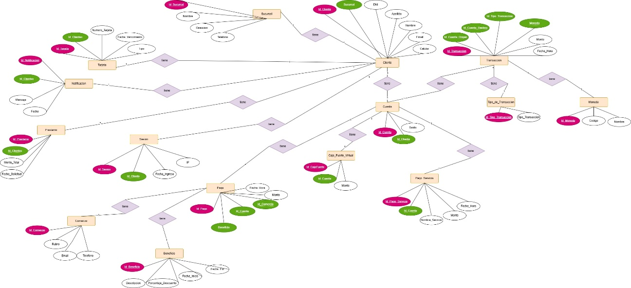

[**https://drive.google.com/file/d/19dE4ukAJOhCTnh_jjyjP5c-sdoYX_xK-/view?usp=sharing**](https://drive.google.com/file/d/19dE4ukAJOhCTnh_jjyjP5c-sdoYX_xK-/view?usp=sharing)

**Tablas**































**Vistas**

1. Ver saldos y números de cuentas, pero ningún otro dato
2. Ver qué tipo de transacciones existen
3. Ver transacciones realizadas mayores a $2000 con su cuenta origen
4. Ver todo cliente que haya recibido una transferencia
5. Ver clientes con DNI menores a 30 Millones

**Funciones**

1. Función que sume el total de lo tranferido por cuenta.
2. Función que muestre la primer transferencia realizada

**Stored Procedures**

1. Actualizar email de un cliente
2. Borrar una caja fuerte en caso de que la misma no se pueda utilizar más

**Trigger**

1. Si en el alta de un cliente no se completa celular se inserta automaticamente "sin info".
2. Convertir email en minúscula si se escribió en mayúscula algún carácter.

**Base de datos SQL**

<https://github.com/nmartiri/Coder>

<https://drive.google.com/drive/folders/1exLMhqsqXvFmGxA7HWkQ3k-y0rNgkuAy?usp=sharing>